重要概念
1.GitLab：存储项目代码。（可存放多个项目）
2.GitLab-CI：GitLab-CI就是一套配合GitLab使用的持续集成系统。
3.GitLab-Runner：GitLab-Runner就是一个用来执行软件集成脚本的东西。（与GitLab上存放的项目一一对应）。
如：比如有人push了代码到GitLab，GitLab就会将这个变动通知GitLab-CI。这时GitLab-CI会找出与这个项目相关联的GitLab-Runner，并通知这些Runner把代码更新到本地并执行预定义好的执行脚本。
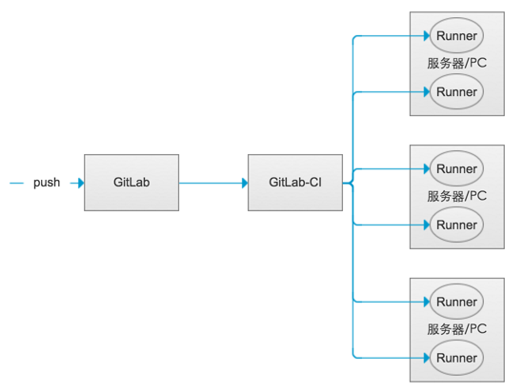

安装GitLab
注：参照官方文档：https://about.gitlab.com/install/#ubuntu
1.安装和配置必要依赖
apt-get update
apt-get install -y curl openssh-server ca-certificates
2.安装邮件服务
apt-get install -y postfix
注：GitLab用户注册时，用于设置邮箱，密码找回等。
3.添加GitLab包仓库( GitLab package repository)
curl https://packages.gitlab.com/install/repositories/gitlab/gitlab-ee/script.deb.sh | sudo bash
4.安装GitLab安装包
apt-get install gitlab-ee
- 修改Gitlab配置文件
vi /etc/gitlab/gitlab.rb
配置 external_url 'http://10.127.3.59:8000' （ external_url yourIP:yourPort）
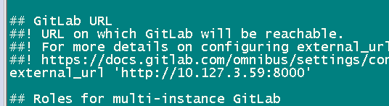
重新加载配置，并重启gitlab
gitlab-ctl reconfigure
gitlab-ctl restart
- 浏览器输入：http:10.127.3.59:8000
第一次登陆，会让你输入，默认root用户的密码。设置后，就可以用root用户登录了。
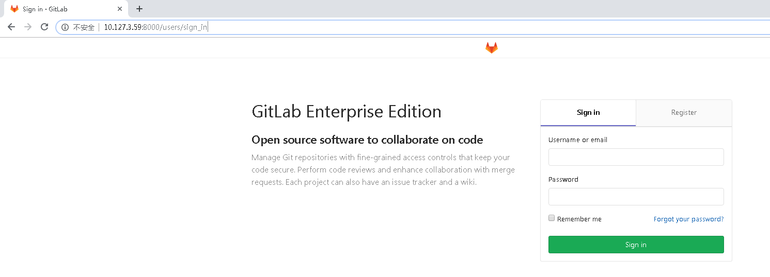
- 在GitLab上创建一个空的项目仓库demo，仓库名取项目名
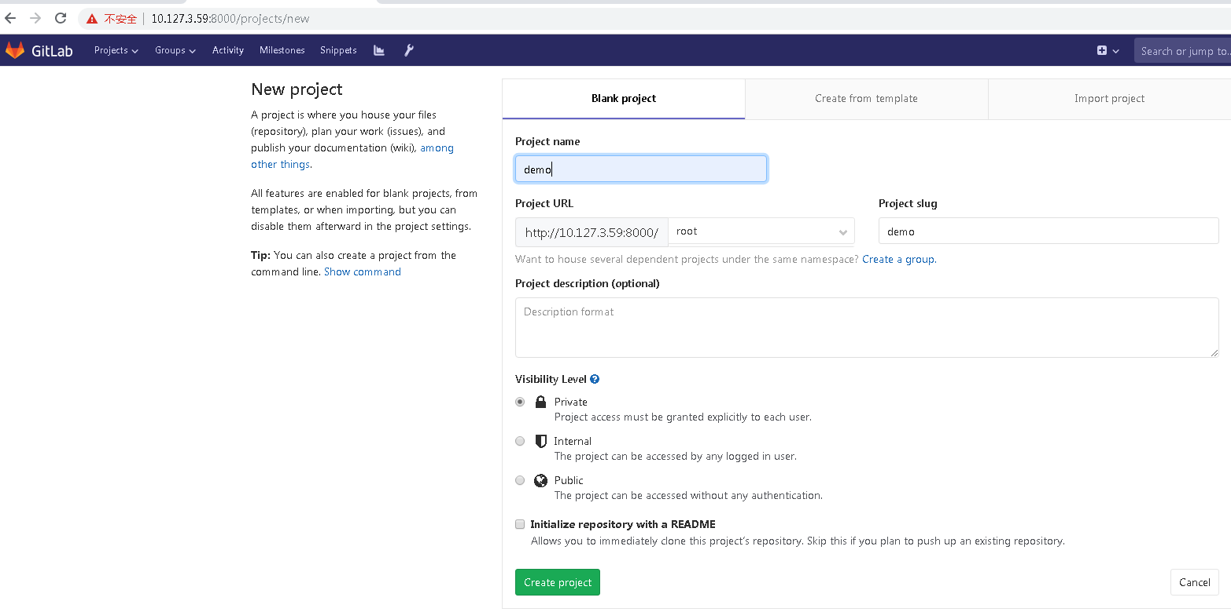
- 上传项目到GitLab上
- 首先从GitLab克隆一个空demo项目
git clone git@10.127.3.59:root/demo.git
- 将已有的项目主体文件，复制拷贝到克隆到本地的demo目录下
git add .
git commit -m "初始化项目主体文件"
git push
注：git push 前提要把自己本地电脑上的公钥pub_Key，拷贝到GitLab上。因为传输代码是通过ssh协议。

二、安装Gitlab-Runner
注：参照官方文档：https://docs.gitlab.com/runner/install/linux-repository.html
1.添加 GitLab官方仓库
#curl -L https://packages.gitlab.com/install/repositories/runner/gitlab-runner/script.deb.sh | sudo bash
2.安装GitLab-Runner
#apt-get install gitlab-runner

三、注册Gitlab-Runner
1.安装好gitlab--runner之后，我们就可以用它向GitLab-CI注册Runner了，说白了就是要给GitLab上托管的每个项目，都要绑定Gitlab-Runner。
2.执行注册命令
#gitlab-runner register
注：执行这个命令后，会交互式，让你输入一些绑定参数。如：
1.Please enter the gitlab-ci coordinator URL (e.g. https://gitlab.com )
输入你的GitLab访问路径：http://ip:port，见下图，回车
- Enter the token you obtained to register the Runner
输入你项目对应的token，地址+token均按照下图去获取。
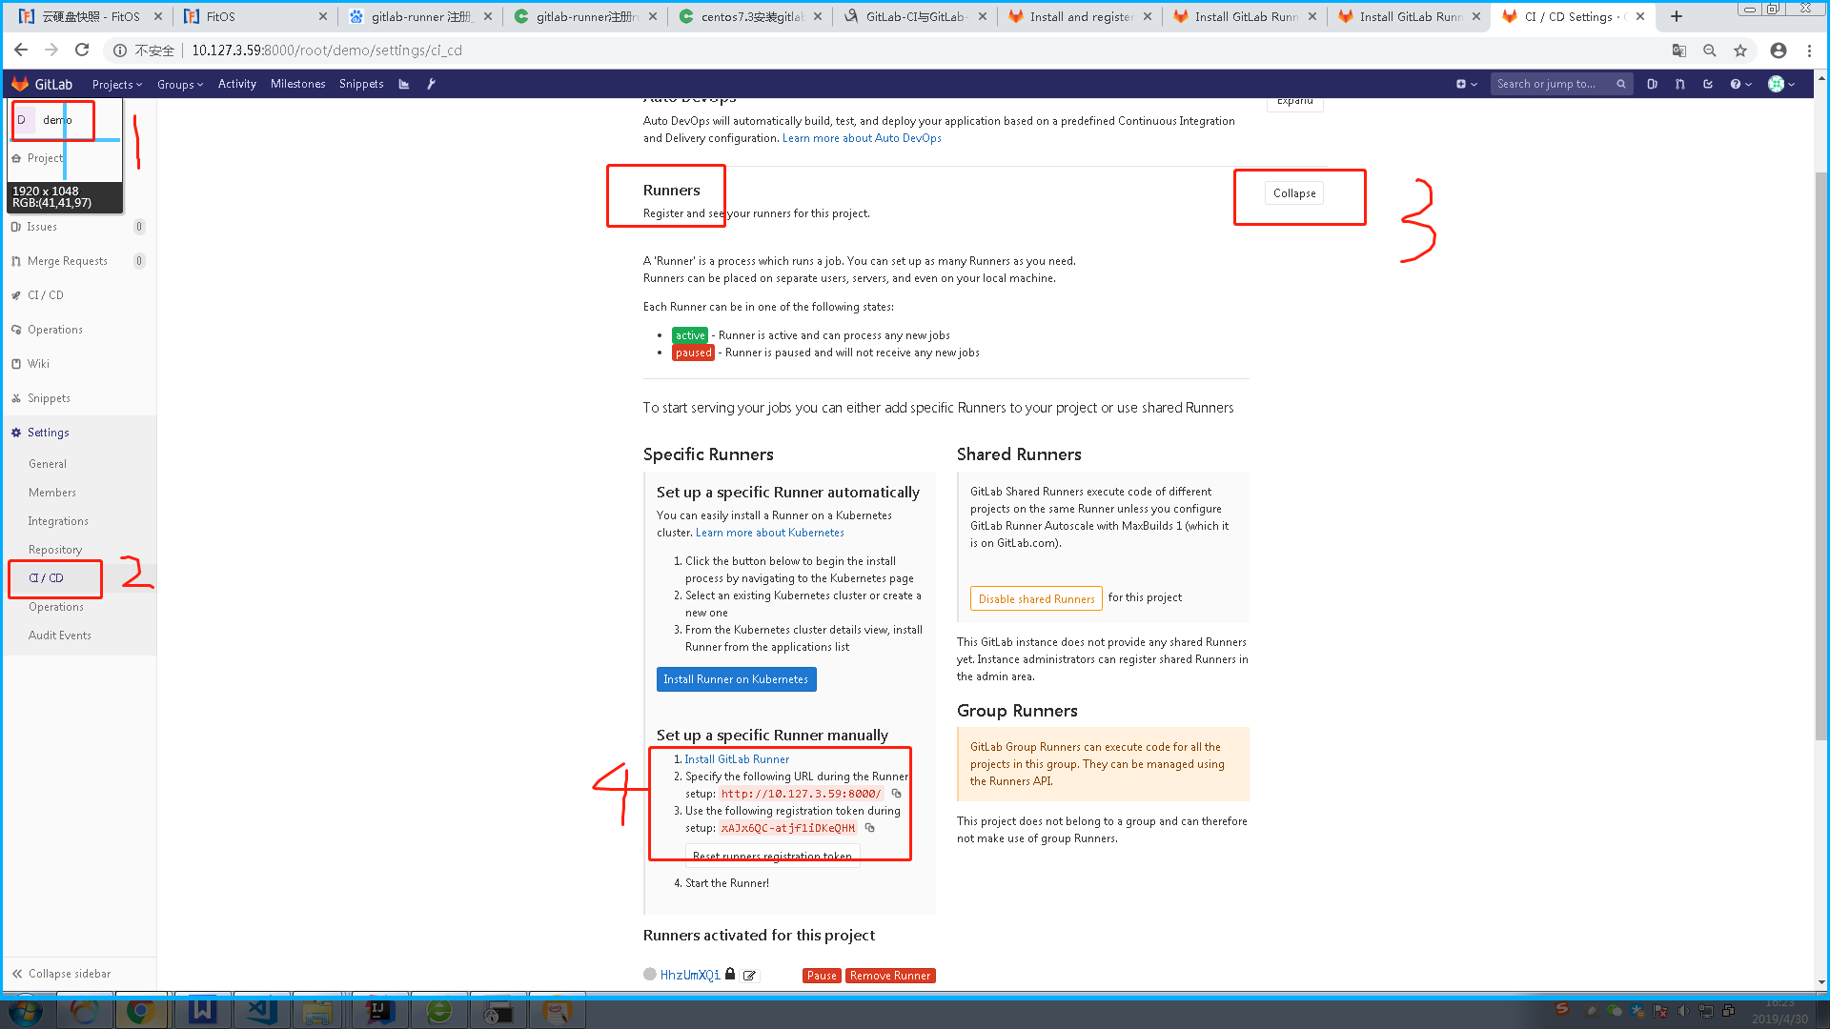
2.Please enter the gitlab-ci description for this runner
输入描述，可以随便写，回车
- Please enter the gitlab-ci tags for this runner (comma separated):
给这个runner，贴一个标签，随便取个标签名。Test

... 其他需要输入的东西请看标题，自己输入。

n.Please enter the executor: ssh, docker+machine, docker-ssh+machine, kubernetes, docker, parallels, virtualbox, docker-ssh, shell:
最后一步，选Runner执行方式，这里选shell，输入shell，回车。

四、安装Docker私有仓库
1.拉取官方registry
#docker pull registry
- 运行registry容器
# docker run -itd -v /data/registry:/var/lib/registry -p 5000:5000 --restart=always --name registry registry:latest
注：参数说明
-itd：在容器中打开一个伪终端进行交互操作，并在后台运行；
-v：把宿主机的/data/registry目录绑定 到 容器/var/lib/registry目录(这个目录是registry容器中存放镜像文件的目录)，来实现数据的持久化；
-p：映射端口；访问宿主机的5000端口就访问到registry容器的服务了；
--restart=always：这是重启的策略，假如这个容器异常退出会自动重启容器；
--name registry：创建容器命名为registry，你可以随便命名；
registry:latest：这个是刚才pull下来的镜像；
- 测试镜像仓库
（1）修改下镜像源并重启docker服务
#vi /etc/docker/daemon.json //注：没有daemon.json这个文件就新建

添加：
{
"registry-mirrors": ["https://alzgoonw.mirror.aliyuncs.com"],
"insecure-registries":["10.128.151.20:5000","10.127.6.215:5000","10.127.3.59:5000"]
}
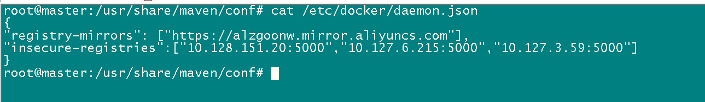
主要是添加：
"registry-mirrors": [ "yourIP：yourPort"]，多个私有仓库地址，逗号分隔
- 重启docker服务
# systemctl restart docker

- 上传push镜像到自己新建的私有仓库，测试tomcat
#docker pull tomcat
#docker tag tomcat:latest yourip:5000/tomcat:v1 //push之前先打tag
#docker push yourip:5000/tomcat:v1

（4）验证
[root@registry ~]# curl http://127.0.0.1:5000/v2/_catalog
{"repositories":[]}
现在是空的，因为才刚运行，里面没有任何镜像内容。

五、安装相关软件
1.安装docker
自行安装，
#su gitlab-runner //从root用户，切换到gitlab-runner用户
#docker ps //发现没有docker权限
#usermod -a -G docker gitlab-runner //添加使用docker权限

注意：在安装gitlab-runner时候，linux系统会创建一个gitlab-runner用户，当持续集成项目时，是使用gitlab-runner这个用户，去执行构建脚本。

- 安装jdk
自行安装jdk1.8及以上，并配置环境变量。
#vi /etc/profile
export JAVA_HOME=/usr/local/jdk1.8.0_181 //写你自己路径
export PATH=${JAVA_HOME}/bin:$PATH
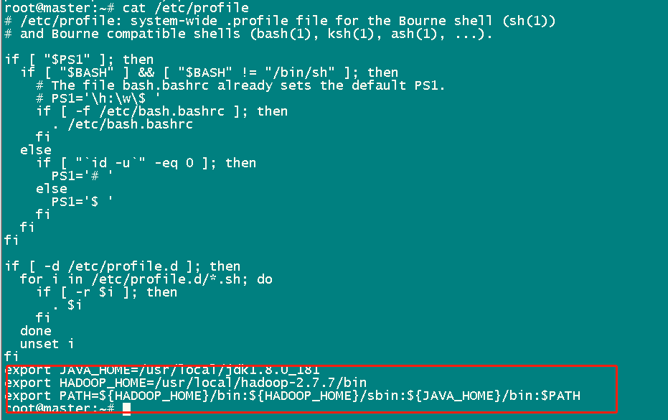
- 安装Maven
安装maven是为了，编译并打包，java项目。
#apt-get install maven
修改maven远程jar包仓库源，默认的Maven源为国外，下载速度非常慢，修改成阿里源可提高速度。
#cd /usr/share/maven/conf //默认maven安装目录在/usr/share/
#vi settings.xml
//添加阿里源 ，找到 <mirrors> </ mirrors>标签，在标签内部 添加内容如下：
<mirror>
<id>AliMaven</id>
<name>aliyun maven</name>
<url>http://maven.aliyun.com/nexus/content/groups/public/</url>
<mirrorOf>central</mirrorOf>
</mirror>

